**操 作 系 统**

**实 验 报 告**

**实验名称：实验1进程的创建实验**

**姓名： 陈衍斌**

**学号： 16340042**

实验名称：进程的创建实验

一、实验目的：

1. 加深对进程概念的理解，明确进程和程序的区别。进一步认识并发执行的实质。
2. 认识进程生成的过程，学会使用fork生成子进程，并知道如何使子进程完成与父进程不同的工作。

二、实验要求：

1. 将下面的程序编译运行，并解释现象。  
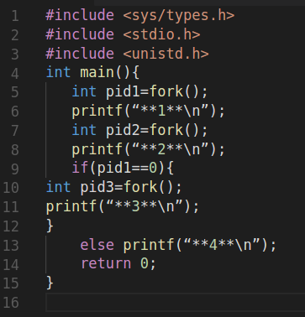

2. 通过实验完成第三章习题3.4。

3. 编写一段程序，使用系统调用fork()创建两个子进程。当此程序运行时，在系统中有一个父进程和两个子进程活动。让每一个进程在屏幕上显示一个字符；父进程显示字符“a”；子进程分别显示字符“b”和字符“c”。试观察记录屏幕上的显示结果，并分析原因。

三、实验过程：

**1．**编译运行后的结果如下：

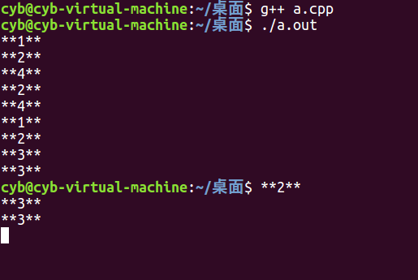

其实结果并不仅仅只有这一个，比如：

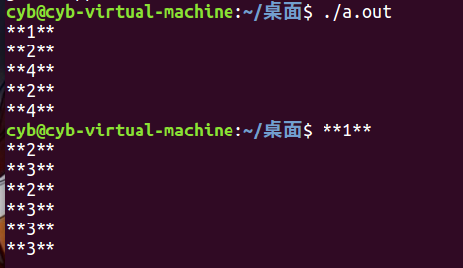

多运行几次程序后就会发现，无论结果是什么，每个结果中都会有两个1，四个2，四个3和两个4。

为了方便起见，我们选择如下的结果进行分析和解释：



接下来用流程图和文字叙述来进行解释：

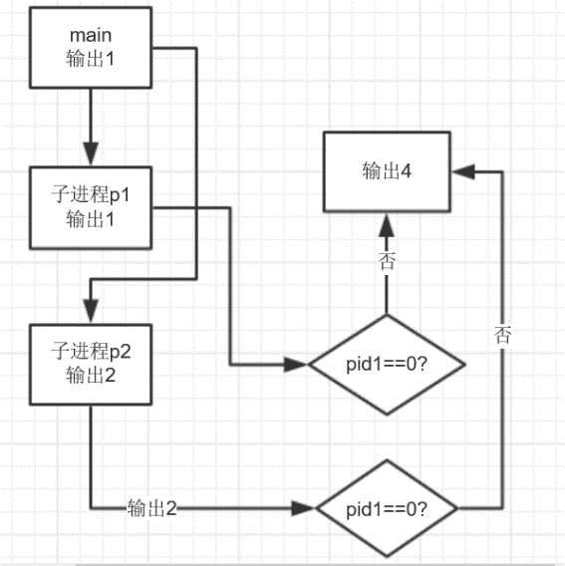

首先执行父进程main。它会创建子进程p1，然后printf输出1；然后再创建子进程p2，然后printf输出2，然后在if处进行判断。此时pid1不为0，所以进入else处输出4。这个过程中输出了1，2，4；

然后两个被创建的子进程互相竞争，先执行子进程p2，输出2，然后在if处进行判断。由于p2继承了main的pid1值，而pid1不为0，所以输出4。这个过程输出2，4。

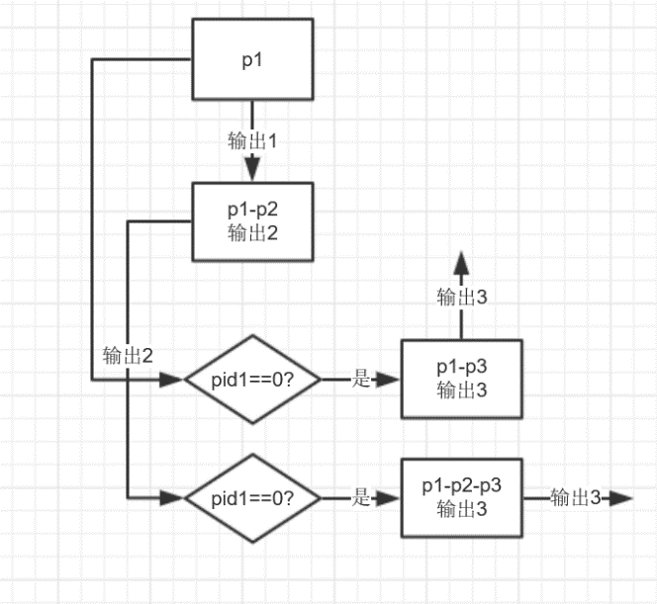

接下来执行子进程p1，先输出1，在创建一个子进程p1-p2，然后输出2，然后if判断处pid1为0，创建子进程p1-p3，然后输出3。p1执行完后，输出1，2，3；

然后执行p1-p3，直接输出3。

接下来执行p1-p2。随着进程进行，先输出2，然后if判断，pid1为0，创建子进程p1-p2-p3，然后输出3。p1-p2执行完后，输出2，3；

然后执行p1-p2-p3。输出3。执行完毕。

因此，最终输出为1，2，4，2，4，1，2，3，3，2，3，3。

**2．**3.4习题的代码如下（原代码有很多问题，比如头文件好了，exit函数没有带参数。稍微修改了一下）：

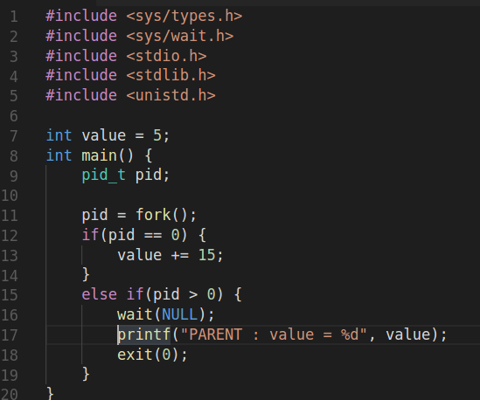

LINE A的输出结果如下：

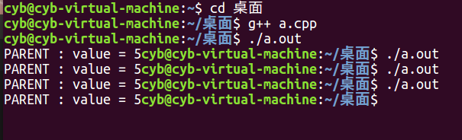

当控制回到父进程时，它的值会保持在5，而子进程会更新并拷贝这个值。

因此输出一直会是5。

**3．**编写的程序如下：

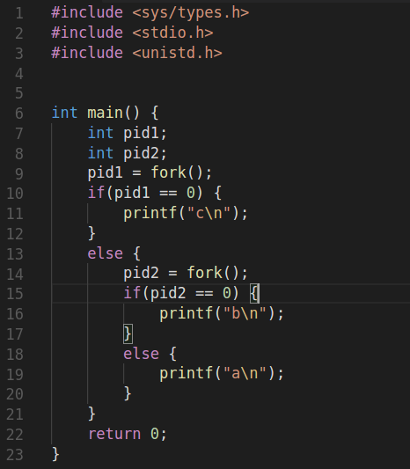

输出的结果有几种，这里放出其中一组结果（第一个显示的一定是a）：

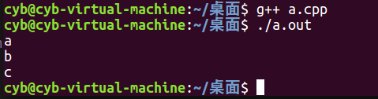

下面分析下原因：

首先是父进程main，执行代码后先创建子进程p1，然后if进行判断，而pid1不为0，然后创建了子进程p2，然后继续if判断，而pid2不为0，所以最后pint输出a，父进程执行完成。

然后p1与p2进行竞争，这里先执行p2，而pid2为0，所以输出b，跑执行结束。

最后执行p1，此时pid1为0，故输出c，p1执行完成。

所以最后输出为a，b，c。